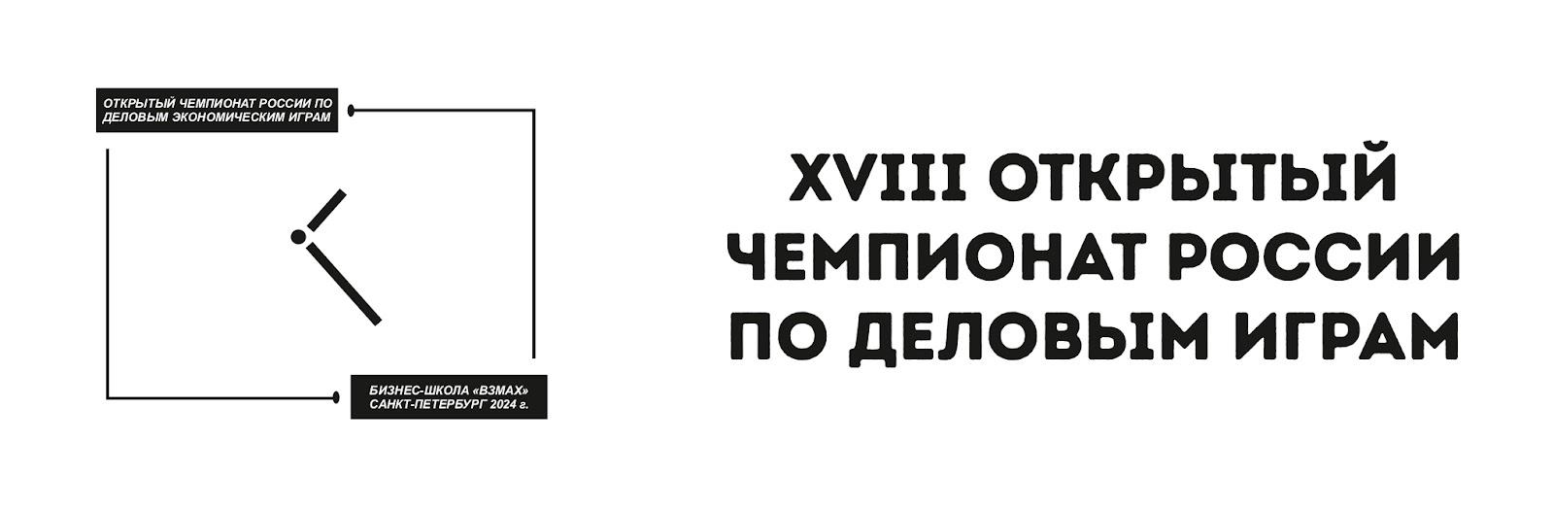

Заявка на участие команды в XVIII Открытом Чемпионате России по Деловым играм

Город _____________________________ Школа (ВУЗ)____________________

Название команды:___________________________________________________________

Капитан команды:

1. ___________________________________________________________класс ______
^{Фамилия, имя}
Участники команды:

2. ___________________________________________________________класс _______
^{Фамилия, имя}
3. ___________________________________________________________класс _______
^{Фамилия, имя}
4. ___________________________________________________________класс _______
^{Фамилия, имя}
5. ___________________________________________________________класс _______
^{Фамилия, имя}

Руководитель (или сопровождающий) __________________________________________
^{Фамилия, имя, отчество}
Координаты для связи (обязательно укажите тел. код города):
Тел. __________________________
e-mail ________________________

Дополнительная информация и прием заявок:
Телефоны: +7 (812) 241-62-78, +7 (812) 703-41-90.
E-mail Чемпионата: team@bg-champ.ru.

